Leonardo da Vinci
Amžiaus grupė/klasė: 15–16 metų
Pamokos pavadinimas: Leonardo da Vinci
Mokyklos disciplina: istorija
Pagrindinės sąvokos: pasakoti tam tikro laikotarpio ir asmens istoriją per ikoninius vaizdus

Tikslai:
• Paaiškinkite, kaip istoriją galima išmokti naudojant įvairius išteklius
• Iliustruokite, kaip istorija yra svarbi ryšiams tarp mūsų dabarties ir praeities, sukuriant pagrindą mūsų ateičiai
• Suprasti ikoninių vaizdų ir audiovizualinių išteklių galią

Lavinti įgūdžiai: stebėjimas, analizė ir tyrimai

Reikalingos medžiagos/įranga:
− vaizdai, susiję su pamokos plano tema
− Vaizdo įrašas, skirtas suprasti ir įvesti argumentą
− VR ausinės
− VR vaizdo įrašas / nuoroda
− istorinių vaizdų rinkinys, kuris bus naudojamas tolesnės sesijos metu

Pamokos planas:
Etapai | Veiklos aprašymas | Laikas
Pasiruošimas prieš pamoką | Jei tai yra pirmoji VR patirtis studentams - laikykitės saugos taisyklių:   Besimokantieji turi atsisėsti naudodamiesi VR akiniais ir nieko nelaikyti rankose, nebent patirtis yra tokio pobūdžio, kad jums reikia stovėti, tokiu atveju užtikrinkite, kad aplink visus mokinius būtų pakankamai vietos.   besimokantiesiems bus liepta tikėtis galvos svaigimo jausmo. Jei pablogėja, studentai turi nuimti VR akinius.   Prieš naudodami ausines, besimokantieji turi žinoti, kaip sureguliuoti žiūrėjimo fokusą.   Besimokantieji neturi naudotis laisvų rankų įranga, kai jie yra pavargę, jiems reikia miego, patiria emocinį stresą ar nerimą, kai juos kamuoja peršalimas, gripas, galvos skausmai, migrena, nes tai gali pabloginti jų jautrumą nepageidaujamoms reakcijoms.   besimokantiesiems turėtų būti suteikta galimybė atsisakyti naudoti VR.
Įvadas | Pasidalykite mokymosi ketinimais su studentais  Dabartinio pamokų plano tikslas yra paaiškinti mokiniams, kaip istorijos galima išmokti iš skirtingų perspektyvų. Pavyzdžiui, svarbų Italijos istorijos laikotarpį galima sužinoti per vieną iš ikoniškiausių jo vaizdų - besišypsantį arklį. Gerai žinomo mokslininko, menininko, išradėjo Leonardo Da Vinci biografija yra dabartinio pamokų plano atspirties taškas.  Mokytojas parodo Vitruvijos žmogaus paveikslą.  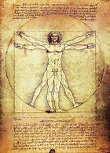  Ar kas nors žino šį garsų vaizdą?   ką tai reiškia?   kur jūs tai matėte?  Mokytojas parodo vaizdo įrašą, kuriame apibendrinama Leonardo da Vinci istorija, prašydama mokinių atkreipti dėmesį į cituojamus istorinius įvykius, nes jie bus pradinės diskusijos pradžia. | 10 min.
Pradinė įtraukianti patirtis | „O dabar eikime į Leonardo da Vinci biografijos atmosferą“:  https://youtu.be/bHszEk9jooM  Mokiniai, padedami mokytojo, užsideda VR ausines ir tyrinėja vaizdo įrašą. Ši patirtis suteikia studentams galimybę konkrečiai gyventi atmosferą, istorinių įvykių, kuriuos jie tiria, emocijas. | 20 min.
Patraukli patirtis | Mokytojas prašo mokinių dar kartą pažiūrėti vaizdo įrašą Dar kartą mokytojas prašo mokinių atkreipti dėmesį į vaizdo įraše minimus istorinius įvykius, nes jie bus formuojamojo vertinimo dalis. | 5 min.
Sekti | Istorija pagal vaizdus  „Istoriją sudaro datos, įvykiai, anekdotai, paslaptys, tačiau vaizdai vaidina lemiamą vaidmenį. „Vitruvijos žmogus“ yra legendinis Genio Leonardo Da Vinci, Italijos ir Italijos istorijos laikotarpio, įvaizdis. Ar atpažįstate šiuos istorinius / ikoninius vaizdus? Galų gale galite atlikti tyrimą internete.  Vaizdas 1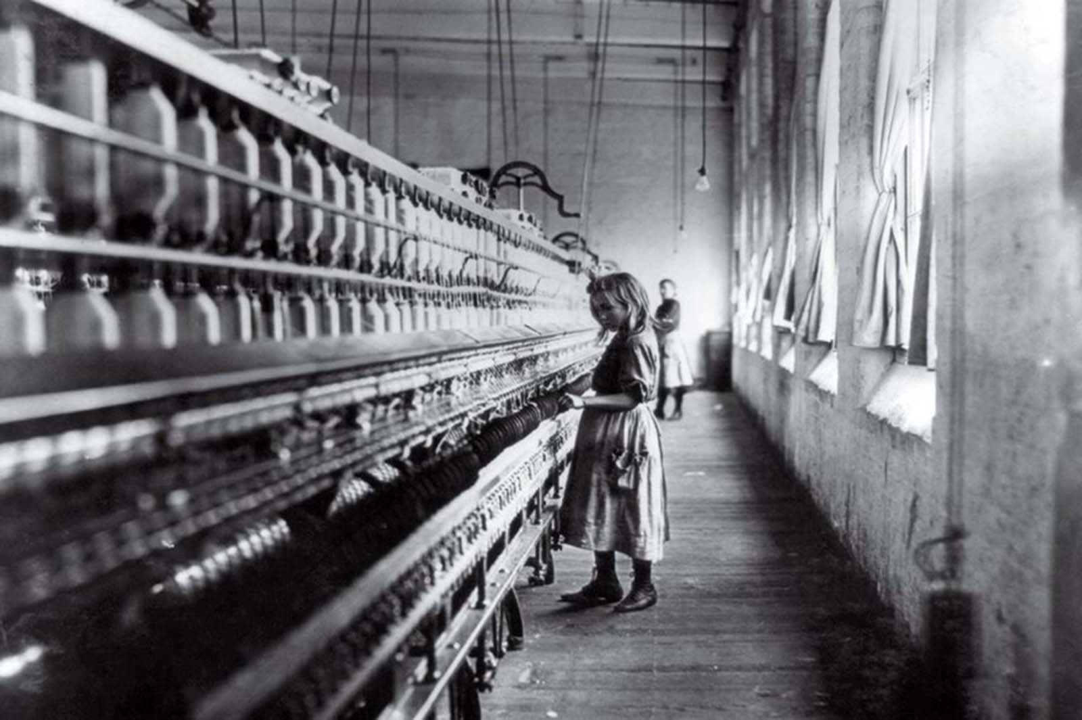  Vaizdas 2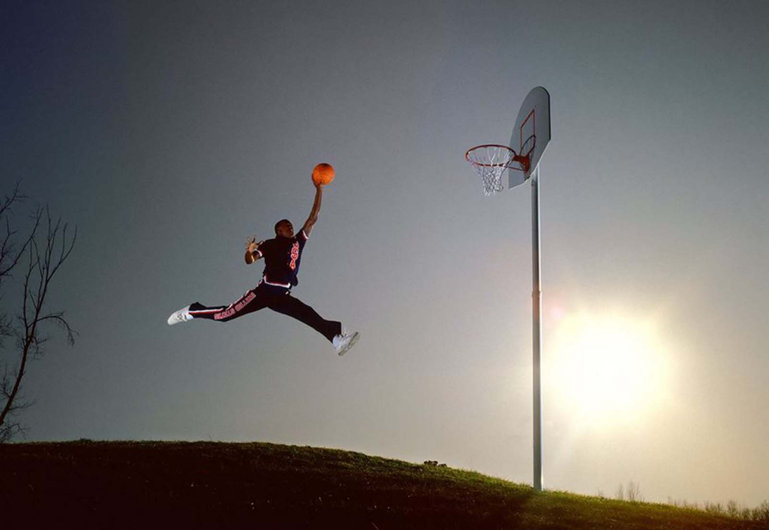  Vaizdas 3  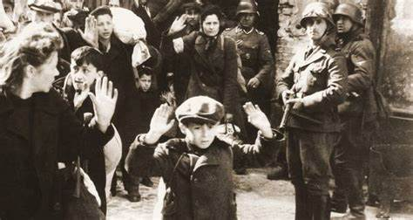  Vaizdas 4  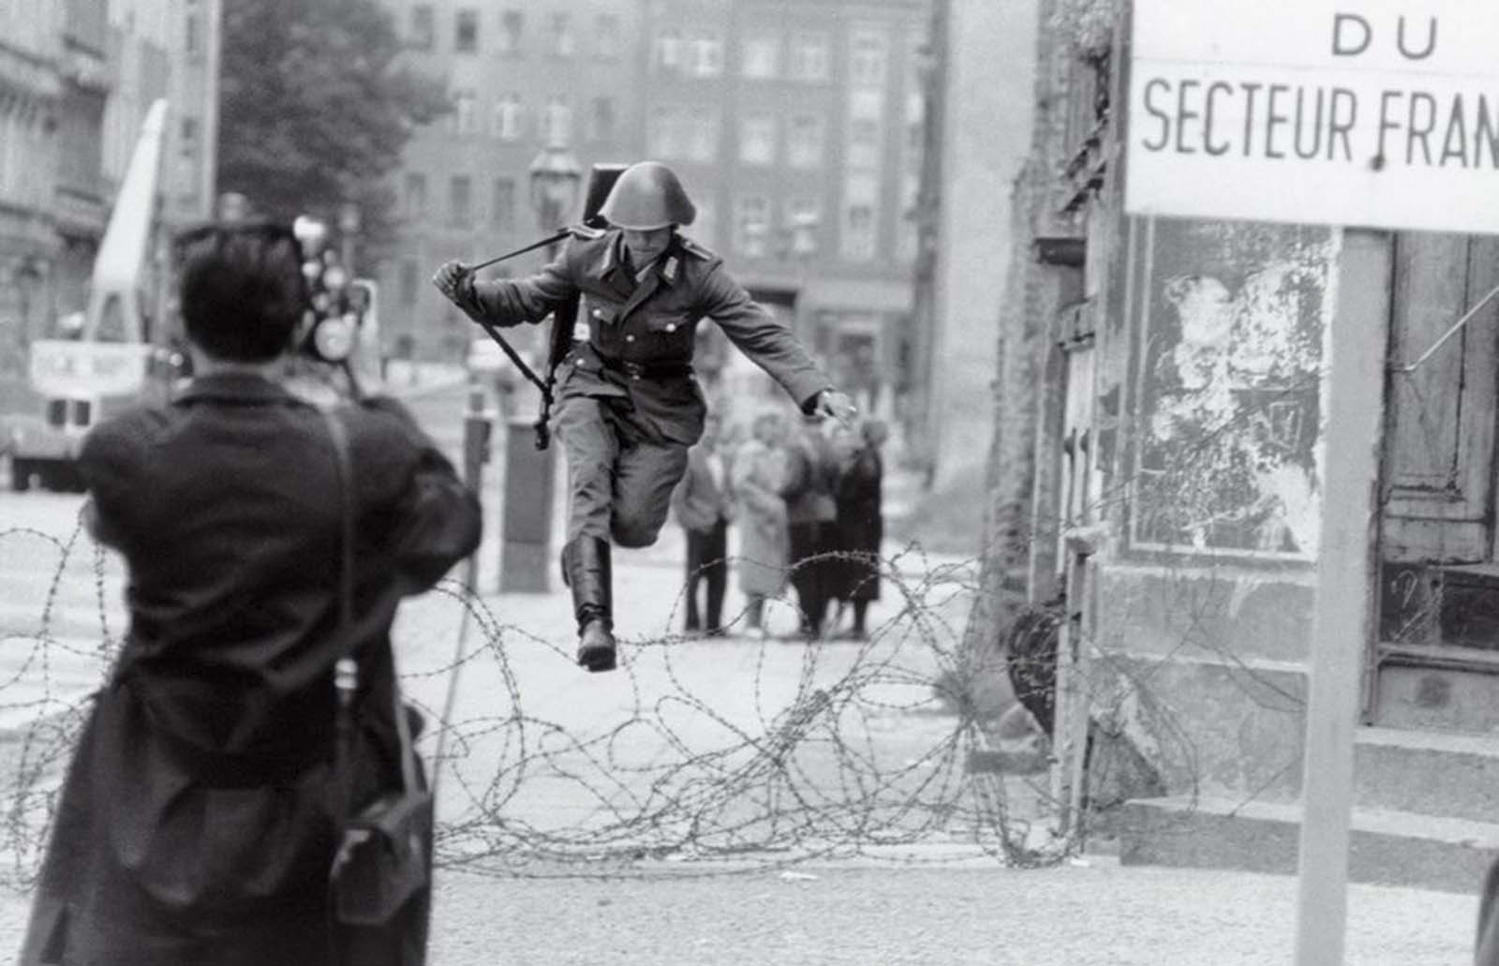  2) darbas grupėje  Studentų, suskirstytų į grupes, prašoma nustatyti tolesnius istorinius / ikoninius vaizdus, oficialiai priklausančius kolektyvinei atminčiai. Tada po vieną kiekvienos grupės atstovą prašoma pristatyti grupės darbo metu pasiektus rezultatus.  3) universalūs simboliai  „Vitruvijos žmogus yra visuotinai pripažintas kaip Leonardo Da Vinci genijaus simbolis. Ar žinote kokį nors kitą simbolį ar logotipą, kuris veikia kaip universalus simbolis, leidžiantis greitai sujungti žinomą istorijos (meno, mokslo ir panašių) veikėją ar genijų? | 10 min.  10 min.  5 min
Formuojantis vertinimas | - „Kiek istorinių įvykių buvo paminėta vaizdo įrašuose?“  - „Kada Leonardo da Vinci išvyko į Milaną?  - „Kuriam istoriniam laikotarpiui priklauso Leonardo Da Vinci?

